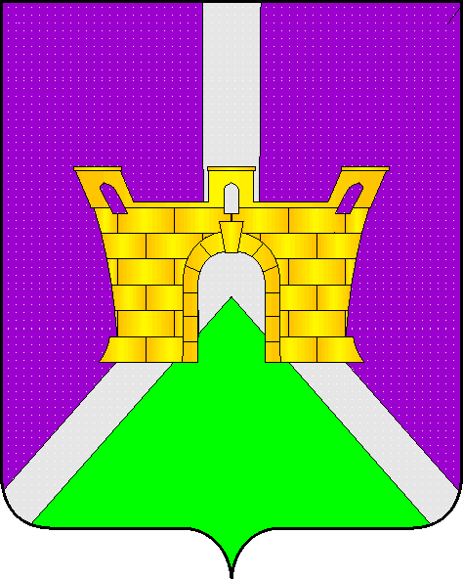
АДМИНИСТРАЦИЯ ЛЕНИНСКОГО СЕЛЬСКОГОПОСЕЛЕНИЯ УСТЬ-ЛАБИНСКОГО РАЙОНА
П О С Т А Н О В Л Е Н И Е

от 09.01.2024 г. №6
хутор Безлесный

«О внесении изменений в постановление главы Ленинского сельского поселения Усть-Лабинского района от 10 января 2019 года №19 «Об утверждении административного регламента по предоставлению муниципальной услуги «Предоставление в аренду без проведения торгов земельного участка, который находится в муниципальной собственности, на котором расположен объект незавершенного строительства»

В целях приведения в соответствие с Федеральными законами от 27 июля 2010 года № 210-ФЗ «Об организации предоставления государственных и муниципальных услуг», от 6 октября 2003 года № 131-ФЗ «Об общих принципах организации местного самоуправления в Российской Федерации, от 05.12.2022 №509-ФЗ «О внесении изменений в Земельный кодекс Российской Федерации п о с т а н о в л я ю:
1. В постановление администрации Ленинского сельского поселения от 10 января 2019 года № 19 «Об утверждении административного регламента по предоставлению муниципальной услуги «Предоставление в аренду без проведения торгов земельного участка, который находится в муниципальной собственности, на котором расположен объект незавершенного строительства» внести следующие изменения и дополнения:
1.1. Пункт 2.4 Регламента изложить в новой редакции:
«Срок предоставления муниципальной услуги, в том числе с учетом необходимости обращения в организации, участвующие в предоставлении муниципальной услуги, срок приостановления предоставления муниципальной услуги, срок выдачи документов, являющихся результатом предоставления муниципальной услуги. Общий срок предоставления Муниципальной услуги не должен превышать 20 дней со дня приема заявления».
2. Общему отделу администрации Ленинского сельского поселения Усть-Лабинского района (Федоренко) обнародовать настоящее постановление и разместить на официальном сайте администрации Ленинского сельского поселения Усть-Лабинского района в сети «Интернет».
3. Контроль за выполнением настоящего постановления оставляю за собой.
4. Постановление вступает в силу со дня его обнародования.

Глава Ленинского сельского поселения
Усть-Лабинского района Д.С. Пулека

